Министерство сельского хозяйства
Российской Федерации

Департамент научно-технологической
политики и образования

Федеральное государственное бюджетное учреждение
«Центрально-Черноземная государственная
зональная машиноиспытательная станция»

Протокол испытаний

№14-41-2013 (6240112)

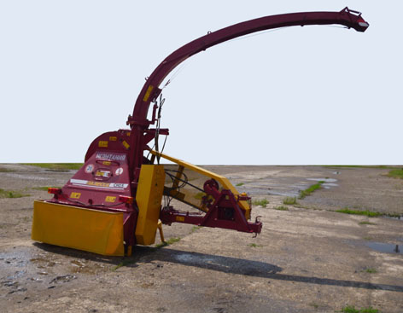

Косилка - измельчитель навесная КИН-Ф-1500

Разработчик | Адрес
ПО «Гомсельмаш»  Республика Беларусь | 246035, Республика Беларусь,  г. Гомель, ул. Ефремова, 61

Результаты испытаний
Косилка-измельчитель навесная КИН-Ф-1500
Назначение | Предназначена для скашивания зеленых трав, кукурузы и других силосуемых культур высотой не более 1,2 м с одновременным измельчением и погрузкой в транспортные средства.
Качество работы:
Вид работы |  | скашивание люцерны второго укоса
Рабочая ширина захвата, м |  | 1,4
Высота среза, см |  | 8,0
Пропускная способность, кг/с |  | 4,0
Потери измельченной массы, % |  | 0,8
Полнота сбора урожая, % |  | 99,2
Количество частиц в измельченной массе длиной до 200 мм, % |  | 100
Производительность за 1 час основного времени, т |  | 13,6
Условия эксплуатации:
- навеска на трактор |  | с помощью автосцепки
- перевод в рабочее и транспортное положения |  | гидромеханический
- настройка рабочих органов |  | высота среза с помощью опорного колеса
- время подготовки машины к работе, ч |  | 0,10
Агрегатирование |  | класс 1,4; МТЗ-80/82
Трудоемкость ежесменного ТО, чел.-ч |  | 0,26
Эксплуатационная надежность |  | хорошая
Удобство управления |  | удобно
Безопасность выполнения работ |  | обеспечена
Описание конструкции машины
Косилка состоит из балки навески, основания, ротора, ускорителя выброса, силосопровода, трансмиссии, гидравлической системы, фартука. Перед ротором установлен наклонитель стеблей.
Привод рабочих органов осуществляется от ВОМ трактора с частотой вращения 1000 об/мин.

Техническая характеристика
Показатели |  |  | Численные значения
Тип |  |  | навесной
Масса, кг |  |  | 945
Габаритные размеры машины в рабочем положении, мм:
- длина |  |  | 1850
- ширина |  |  | 4600
- высота |  |  | 4000
Габаритные размеры агрегата с трактором МТЗ-82 в транспортном положении мм;
- длина |  |  | 5310
- ширина |  |  | 2230
- высота |  |  | 3500
Конструкционная ширина захвата, мм; |  |  | 1500
Рабочая скорость движения, км/ч |  |  | 7,8
Удельный расход топлива, кг/т |  |  | 1,06
Высота среза, см |  |  | 8
Результаты испытаний
Качество работы | Эксплуатационно-технологическая оценка проведена на скашивании люцерны второго укоса урожайностью 12,9 т/га (требования ТУ – не менее 20 т/га). Влажность почвы в слое 0-5 см была 13,5 %. Количество частиц в измельченной массе длиной до 200 мм. получено 100 %, что соответствует требованиям ТУ (не менее 80 %). Потери измельченной массы получены 0,6 %, что также соответствует требованиям ТУ (не менее 1 %).
Производительность | Производительность за 1 час основного времени получена13,6 т.  Удельный расход топлива составил 1,06 кг/т.  Косилка устойчиво выполняет технологический процесс. Коэффициент надежности технологического процесса равен 1.  Косилка обслуживалась одним механизатором.
Безопасность движения | С точки зрения безопасности конструкция косилки КИН-Ф-1500 удовлетворяет следующим основным требованиям НД: угол поперечной статической устойчивости соответствует требованиям безопасности; имеются места для строповки, нанесены места смазки, обозначенные символами; движущиеся и вращающиеся части имеют защитные ограждения; приспособлена для транспортировки по дорогам общей сети; оборудована приборами сигнализацией; транспортная скорость – до 20 км/ч.
Техническое обслуживание |  | Предусмотрены следующие виды технического обслуживания: ТО при эксплуатационной обкатке; ежесменное ТО; периодическое (ТО-1); техническое обслуживание при хранении. При проведении ТО использовался инструмент, прилагаемый к косилке и к трактору. Оперативная трудоемкость ЕТО составила 0,25 чел-ч, а удельная суммарная оперативная трудоемкость технических обслуживаний равна 0,03 чел-ч/ч, что соответствует требованиям ТУ – не более 0,07 чел-ч/ч.  Инструкция по эксплуатации и техническому обслуживанию нуждается в доработке.
Заключение по результатам испытаний
Испытаниями установлено, что косилка-измельчитель навесная КИН-Ф-1500 имеет одно несоответствие требованиям ТУ по одному пункту.
Косилка-измельчитель вписывается в технологию и комплекс машин для производства сельскохозяйственных культур и по показателям назначения соответствует отечественным требованиям. Косилка может быть использована в сельхозпроизводстве Центрально-Черноземной зоны.
Испытания проведены: |  | Федеральное государственное бюджетное учреждение «Центрально-Черноземная государственная зональная машиноиспытательная станция» 305512, Курская область, Курский район, п. Камыши.
Испытания провел |  | Колесников Григорий Михайлович.
Источник информации |  | Протокол № 14-41-2013 (6240112) от 20 ноября 2013года.

